HOJA DE DATOS PARA DIMENSIONAMIENTO DE CIRCULADOR
MECÁNICO PARA TACHOS AL VACÍO

Ingenio |  | Fecha
Llenado por: | Marlon Escobar | NNro.: | 36-1502-16
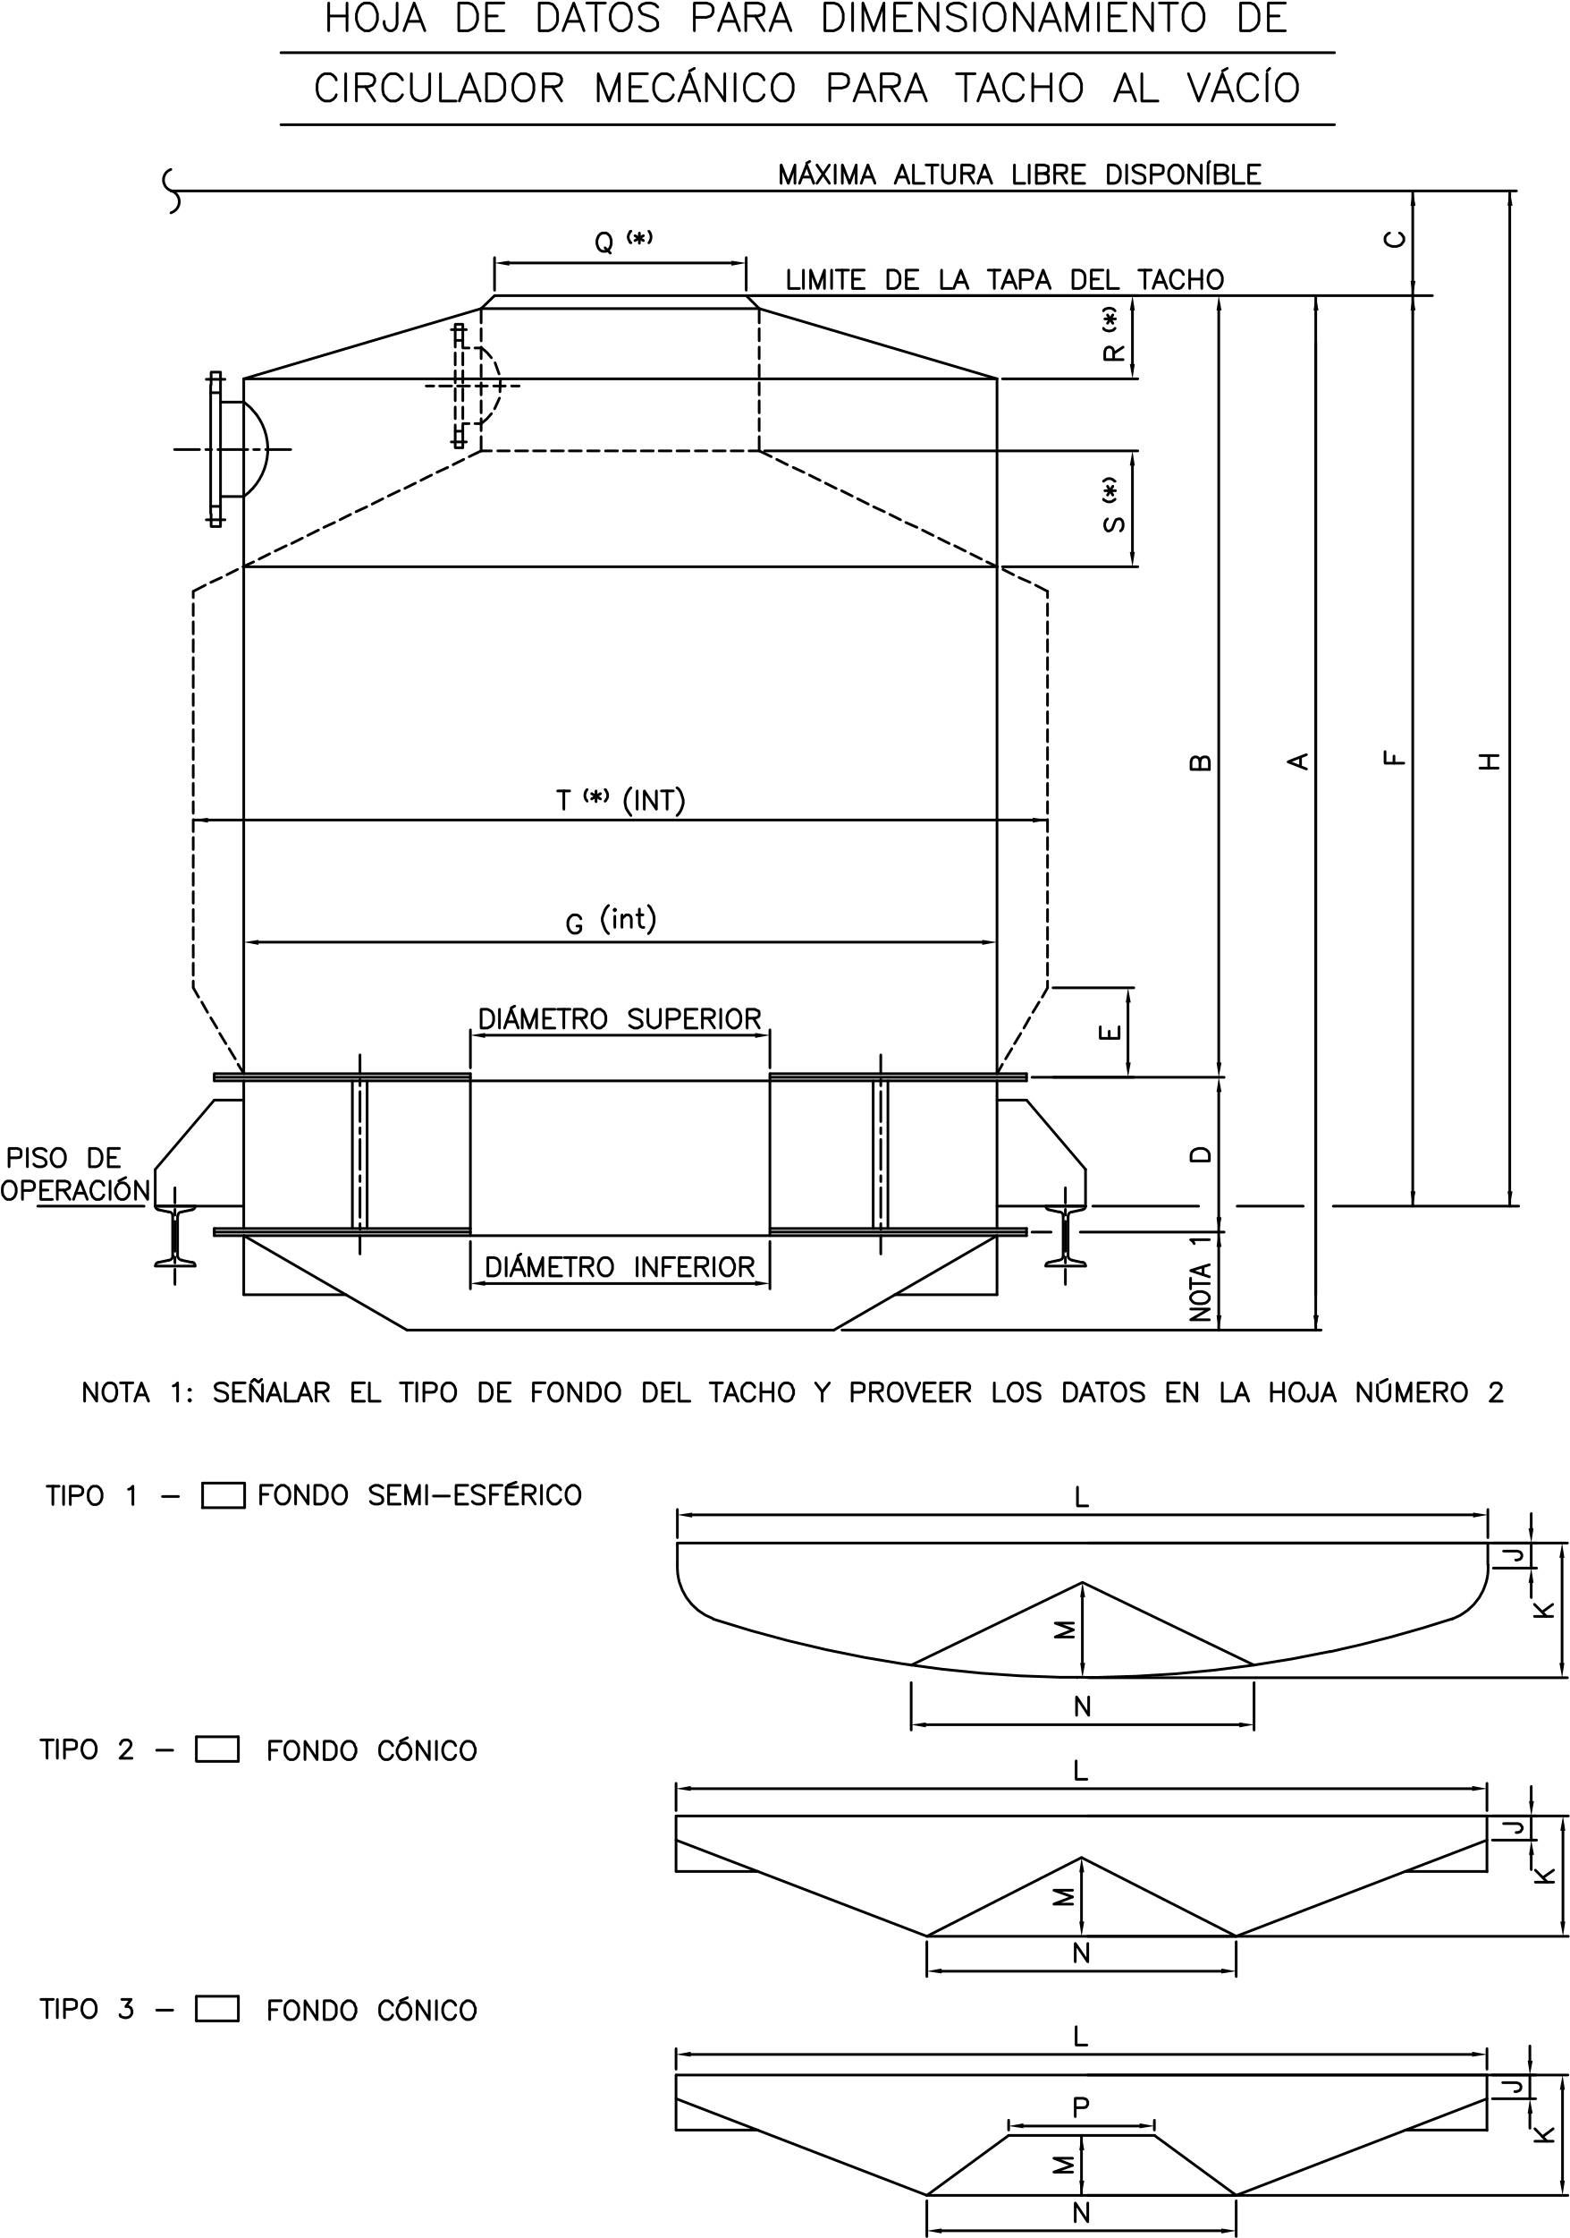
HOJA DE DATOS PARA DIMENSIONAMIENTO DE CIRCULADOR
MECÁNICO PARA TACHOS AL VACÍO

DATOS DIMENSIONALES

Volumen total del tacho | ¿? | hl
Superficie de Calentamiento | ¿? | m²
Relación Superficie/Volumen (S/V) | ¿? | m²/hl
Volumen de Semillamiento | ¿? | m³
Número de tubos | ¿?
ID de tubos | ¿? | pulg
Diámetro superior | 1544.8 | mm
Diámetro inferior | 1674.8 | mm

DATOS DE PROCESO

Masa (A, B, C, Refino) | ¿?
Brix final de la masa | ¿? | Bx
Pureza final de la masa | ¿? | Pza
% de Cristales en la masa | ¿? | %
Temperatura de Vapor de Calentamiento | ¿? | °C
Tiempo de cocimiento | ¿? | H
Voltaje disponible | 480 | V
Frecuencia disponible | 50 | Hz

DIMENSIONES PRINCIPALES

A | B | C | D | E | F | G | H | J
7677 | 5437 |  | 1073 | 674.5 |  |  |  | ¿?

K | L | M | N | P(*) | Q(*) | R(*) | S(*) | T(*)
248 | 4811 | 0 | ¿? | 0 | 2910 | 0 | 427 | 4621
(*) Indicar dimensiones cuando apliquen

IDENTIFICACIÓN DEL TACHO

Identificación del Tacho | Tacho 2

